

Projet python : Vviewer
VOLQUARDSEN
Alex
09/12/2022
—
Mineure python S5
—
Encadré par : Jean-Luc BOURDON

Table des matières
Projet python : Vviewer 1
1) Contexte du projet : 3
i) Fonctionnalités du CLI : 3
ii) Fonctionnalités du GUI : 3
2) Fonctionnement globale du programme : 4
i. Récupération des données : 4
ii. Utilisation des données : 5
iii. Modification d’un fichier : 5
3) Interface graphique : 6
i. Fenêtre principale : 6
ii. Fenêtre d’affichage des données : 7
iii. Fenêtre de modification des données : 7

- Contexte du projet :
Ce projet a pour but de pouvoir manipuler des fichier Icalendar et Vcard, respectivement « .ics » et « .vcf ». Nous devrons pouvoir accéder à ces fichiers de deux façons différentes, à savoir à l’aide d’un terminal (aussi appelé CLI) et à l’aide d’une interface graphique (aussi appelé GUI).
    - Fonctionnalités du CLI :
Depuis le terminal, il sera possible pour l’utilisateur d’effectuer plusieurs lignes de commandes afin d’utiliser le programme. Tout d’abord à l’aide d’une commande générique il pourra afficher le manuel d’utilisation de notre programme qui lui donneras toutes les commandes réalisables.
Par la suite l’utilisateur pourra alors utiliser plus efficacement notre programme afin d’afficher le contenue d’un fichier « .ics » ou d’un fichier « .vcf » mais aussi créer un fragment HTML contenant les informations principales de ces types de fichiers. L’utilisateur pourras aussi rajouter ces mêmes informations dans un fichier csv à condition que ce dernier soit bien dans la forme demandée par le programme, s’il n’existe pas alors il sera créé dans la bonne forme. Enfin, l’utilisateur pourras créer un squelette de page HTML contenant des fragments HTML du fichier donné.
    - Fonctionnalités du GUI :
Depuis notre interface graphique, l’utilisateur pourras retrouver les mêmes fonctionnalités énoncées précédemment mais en plus à l’aide d’une fenêtre dédié, il pourra aussi maintenant modifier le contenue principale du fichier sélectionné et enregistrer les modifications effectuées. Il pourra toujours sélectionner des fichiers au format « ics » et « vcf » mais cette fois si à l’aide d’un explorateur de fichier restreignant les fichiers affichés à ces deux formats.

- Fonctionnement globale du programme :
Dans cette partie, nous allons expliquer le fonctionnement global de notre programme à savoir comment il récupère les informations et comment il va les traiter, nous allons aussi voir la conception de notre GUI.
- Récupération des données :
Pour récupérer les données d’un fichier nous allons l’ouvrir en mode lecture, Nous allons en suite chercher à l’aide de repères les données qui nous intéresse, à savoir pour les « ics » le nom de l’évènement, la description de ce dernier avec l’endroit de sont déroulement et enfin sont début et sa fin. Pour les fichiers « vcf » nous allons récupérer les informations importantes de l’utilisateur, à savoir sont nom, prénom, second prénom, surnom, entreprise, emploi, ainsi que ses adresses, adresses email et numéro de téléphone privée et professionnel.
Une fois que nous avons trouver ces informations nous allons les ajouter à une liste d’éléments qui caractériseras tout les éléments d’une carte ou d’un évènement, et une fois cette liste pleine, nous allons elle-même l’ajouter à une autre liste qui elles contiendras l’ensemble des évènement de façon à pouvoir retrouver toutes les informations importantes tout en créant bien un séparation entre les différents évènements contenue dans le fichier « ics » pour les fichier « vcf » cela suis le même principe bien qu’en soit une carte ne contient qu’une personne et donc ne nécessite pas de séparation particulière.

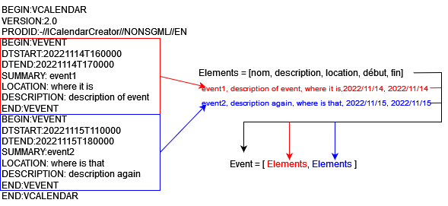
Schéma 1 Exemple de récupérations de données pour un calendrier

- Utilisation des données :
Pour créer un fragment HTML ou encore ajouter une carte ou un évènement dans un fichier CSV, nous allons réutiliser la liste de données créer précédemment, nous allons donc associer chaque élément de chaque élément de cette liste à une variable correspondante et utiliser ces variables lors de la création des fichiers. Comme vu dans la sous partie précédente, une carte ne possède qu’une seule personne et donc la lecture de ses données se fera une fois par le programme. Cependant dans un fichier de calendrier nous pouvons retrouvez techniquement une infinité d’évènements et de se fait nous devons traiter chacun d’entre eux, c’est ici que nous allons voir l’intérêt de les avoir séparés à la base. Nous allons pour chaque élément présent dans la liste créer une entrée pour le fichier à créer et l’ajouter dans ce dernier, puis lorsque se sera fait, nous passerons à l’élément suivant et nous recommencerons le tout jusqu’à atteindre le dernier élément de la liste.

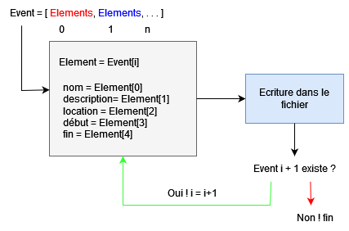
Schéma 2 Utilisation des données pour un calendrier
- Modification d’un fichier :
Pour modifier les données d’une fichier nus allons encore une fois avoir besoin de récupérer les informations du fichier, nous faisons cela car nous pourrons par la suite comparer la ligne contenant cette information avec la nouvelle information donnée au programme, si l’élément initial et l’élément de remplacement sont les mêmes alors nous n’avons pas besoin de modifié le fichier pour cet élément. Pour le fichier « vcf » nous savons que nous ne pourrons pas modifier involontairement un élément dans la mesure ou nous associons à chaque élément un repère pour s’assurer qu’il sera bien associé à sont homologue dans le fichier de se fait, un nom remplaceras forcément un nom, un prénom remplaceras un prénom et ainsi de suite.
Pour ce qui est des fichiers « ics » nous allons là trouver le problème du nombre d’évènement présent, imaginons que deux évènements distinct commence exactement le même jour, dans ce cas lorsque l’on chercheras à modifié la date d’un des évènement on pourrais par erreur modifié aussi la date du deuxième évènement dans ce cas, nous devons nous assurer que nous somme bien sur le bon évènement pour ce faire nous allons utiliser des repères sur chaque évènement afin de s’assurer que nous ne causerons aucuns problème sur le fichier.

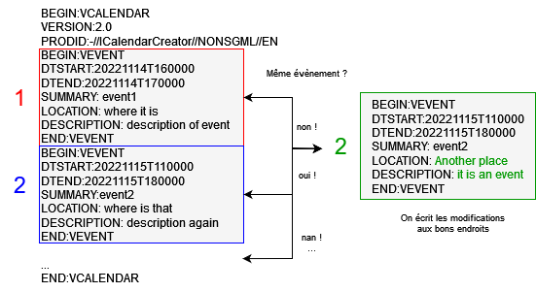
Schéma 3 Modification des éléments d'un calendrier
- Interface graphique :
L’interface graphique permettra à l’utilisateur d’agir sur les fichiers « ics » et « vcf » de façon plus ergonomique pour l’utilisateur, de plus il aura la possibilité contrairement à la version terminale de modifier le contenu d’un fichier choisi au préalable. Nous allons maintenant voir les différentes fenêtres de notre GUI.
- Fenêtre principale :
Sur notre fenêtre principale nous retrouverons un bouton pour sélectionner le fichier que nous voulons voir, nous trouverons aussi un affichage du nom du fichier choisis et deux boutons déblocable une fois le fichier indiqué permettant d’allez sur les autres fenêtres de notre interface graphique. Finalement nous aurons aussi évidemment un bouton pour quitter l’interface.

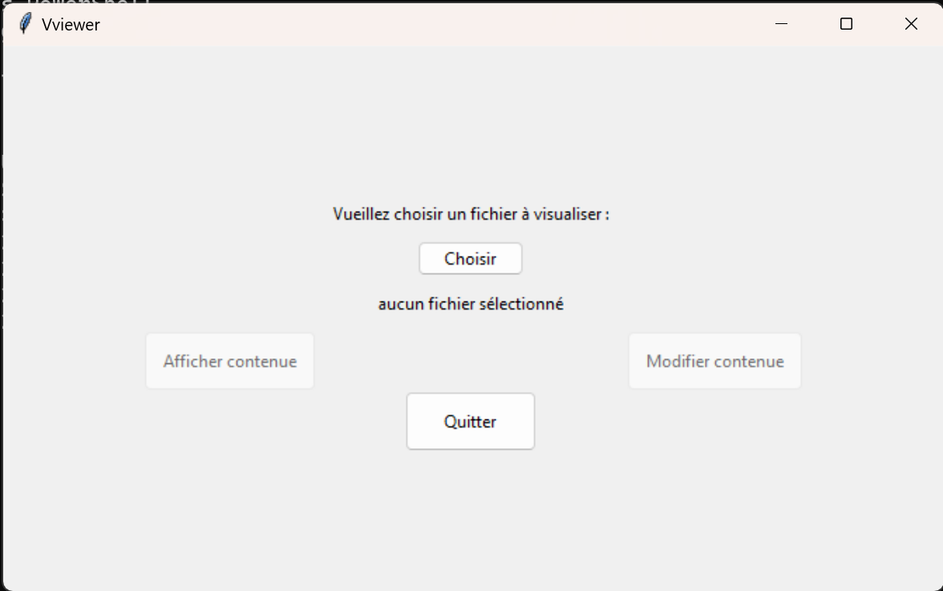
Figure 1 GUI au lancement

- Fenêtre d’affichage des données :
Dans cette fenêtre nous pourrons visualiser les informations du fichier choisis, nous retrouverons aussi des boutons pour créer un fichier csv et un fragment html grâce aux données du fichier. Si le fichier est un « ics » nous aurons aussi un moyen de choisir quel évènement afficher et un bouton pour actualiser l’affichage.

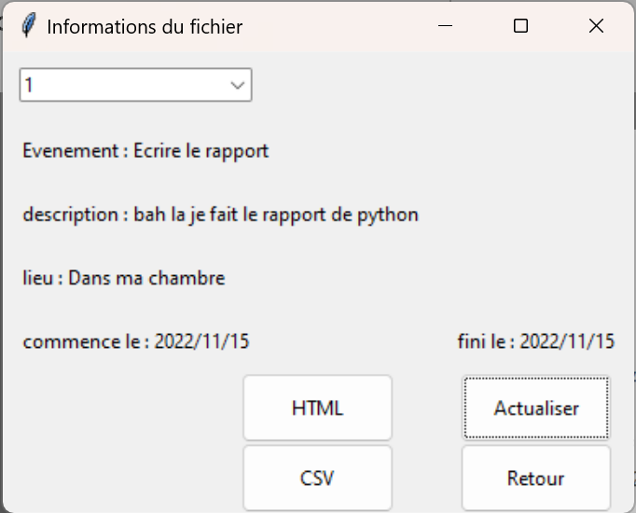
Figure 2 Fenêtre d'affichage des données (ics)
- Fenêtre de modification des données :
Dans cette dernière fenêtre nous pourrons modifier le contenu d’un fichier nous aurons des champs permettant à l’utilisateur de modifié l’évènement ou la carte choisis, lorsque les modifications auront été faite par l’utilisateur il pourras cliquer sur le bouton « modifier » pour validé les modifications.
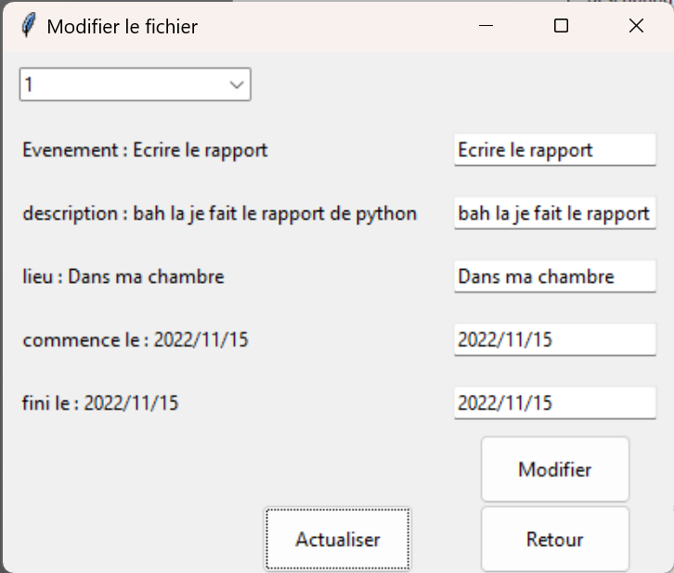
Figure 3 Fenêtre de modification de fichier (ics)

